APLICACIONES DE LA DERIVADA

CÁLCULO DIFERENCIAL E INTEGRAL

ÁREA DE ANÁLISIS

DEPARTAMENTO DE CIENCIAS EXACTAS - ESPE

# Actividad Individual # 5

# Ejercicios propuestos

|  |  |
| --- | --- |
| **Nombre del estudiante** |  |
| **Carrera** |  |
| **NRC** |  |
| **Nombre del profesor** |  |

**Indicaciones:**

* Realizar los ejercicios a mano y con esfero azul
* Cualquier inquietud por favor presentarla a través del Foro a fin de solventar dudas de todo el grupo

**RECTAS TANGENTES Y NORMALES**

1. Hallar la ecuación de la recta tangente a la parábola $y=x^{2}-5x+6$ paralela a la recta $y=-3x-2$
2. Hallar la ecuación de la recta tangente y normal a la parábola y = x2 + x + 1 y paralela a la bisectriz del primer cuadrante (recta y = x).
3. Hallar la ecuación de la recta tangente y de la normal a la curva:  en el punto de abscisa 2 y ordenada positiva.
4. Calcula la recta tangente y la normal a la curva x2 + y2 - 2xy + 4x + 4y - 4 = 0  
   en el punto de ordenada 1.

**METODO DE NEWTON RAPHSON**

1. Hallar las raíces reales de a ecuación: $x^{3}+3x-6=0$
2. Encontrar el punto de corte entre las curvas: $y=x; y=\cos{x}$
3. Encontrar el punto de corte entre las curvas:

$$\left\{\begin{aligned}x^{2}+{\left(y-1\right)}^{2}=1 (1) \\ r=2\cos{3θ} (2)\end{aligned}\right.$$

**RAZONES DE CAMBIO RELACIONADAS**

1. Entrega de la consulta enviada
2. El diámetro y la altura de un cilindro circular recto son, en un cierto instante, $10 cm$ y $20 cm$, respectivamente. Si el diámetro aumenta a razón de $1 {cm}/{min}$. ¿Qué alteración de la altura mantendrá constante el volumen?
3. Está cayendo arena de un tubo a razón de 12 pies cúbicos por segundo. Si la arena que cae sobre la tierra forma una pila cónica cuya altura es siempre 1/3 del diámetro de la base. ¿Con qué rapidez crece la altura del cono cuando la altura de la pila es 4 pies?

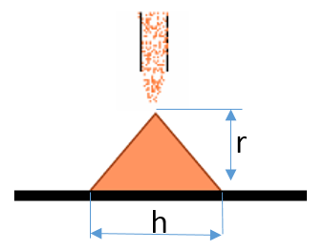

1. Una lámparadista 10 m de una pared y está colgada a una altura de 3 m respecto al eje de un sendero perpendicular a la pared. Una persona de 1.775 m de altura anda por el sendero hacia la pared al paso de un metro por segundo. Cuando dista de la pared 3 m, ¿qué tan rápido sube la sombra de su cabeza por la pared?

